1. Cầy hương hun khói ( nướng )



Gia vị ướp: Uớp 30 phút

2 thìa cà phê tiêu,

½ thì cà phê muối,

10 hạt dổi,

2 thìa cà phê mắc khén,

2 thìa cà phê giấm,

1 thìa cà phê đường,

50ml rượu,

2 gói bột ngũ **vị** hương,

1 củ tỏi băm,

1 củ hành tím bằm,

50g sả bằm,

50g riềng bằm,

50ml dầu ăn.

Đối với cầy khoảng 1kg, cầy nặng hơn thì thêm gia vị tương ứng.

1. Cầy hương hấp sả rút xương

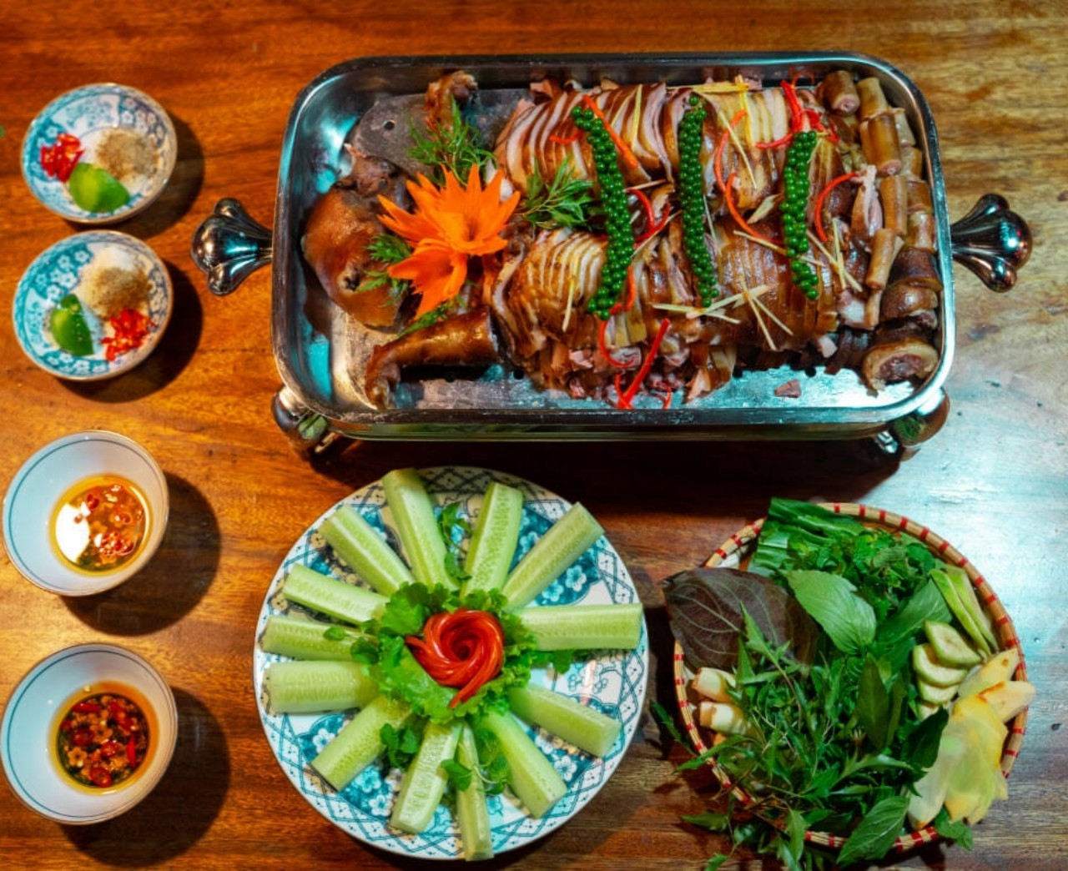

Gia vị ướp: 30 phút

2 thìa cà phê tiêu,

½ thìa cà phê muối,

1 thìa cà phê đường,

50ml rượu,

2 thìa cà phê mắc khén,

10 hạt dổi,

10g gừng,

100g sả,

100g riềng.

Đối với cầy khoảng 1kg, cầy nặng hơn thì thêm gia vị tương ứng.

1. Cầy hương hấp beer

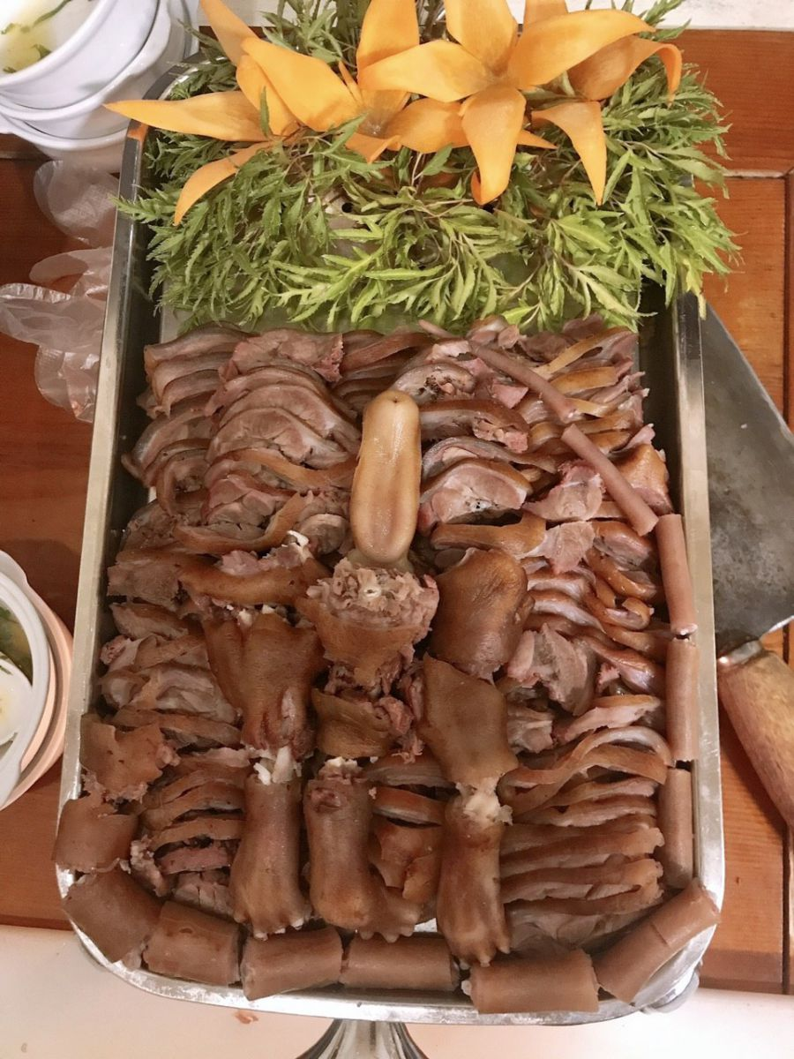

Gia vị ướp: Ướp 30p, khi nấu cho 500ml beer

100g riềng,

100g xả,

1 thìa cà phê hạt nêm,

1 thìa cà phê tiêu,

Đối với cầy khoảng 1kg, cầy nặng hơn thì thêm gia vị tương ứng.

1. Cầy hương nấu rượu mận

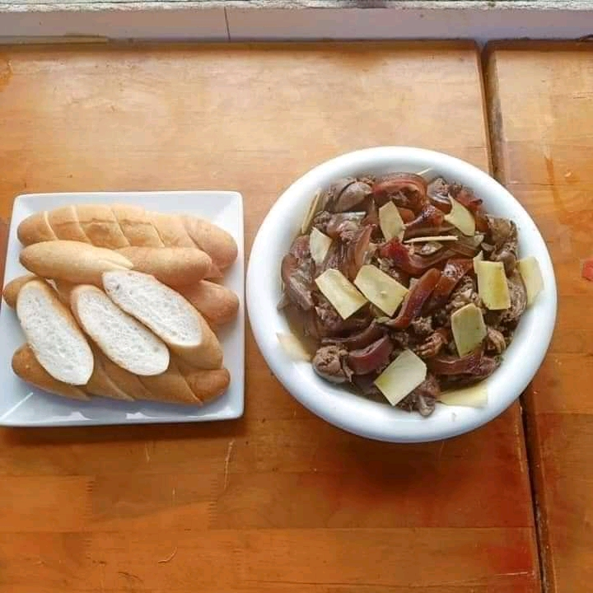

100g sả,

100g củ rềng.

3 thìa cà phê mắm tôm,

3 quả ớt,

1 thìa cà phê hạt nêm,

100g mẻ

50ml tiết đỏ,

20ml rượu trắng.

Đối với cầy khoảng 1kg, cầy nặng hơn thì thêm gia vị tương ứng.

1. Cầy hương xào xả ớt

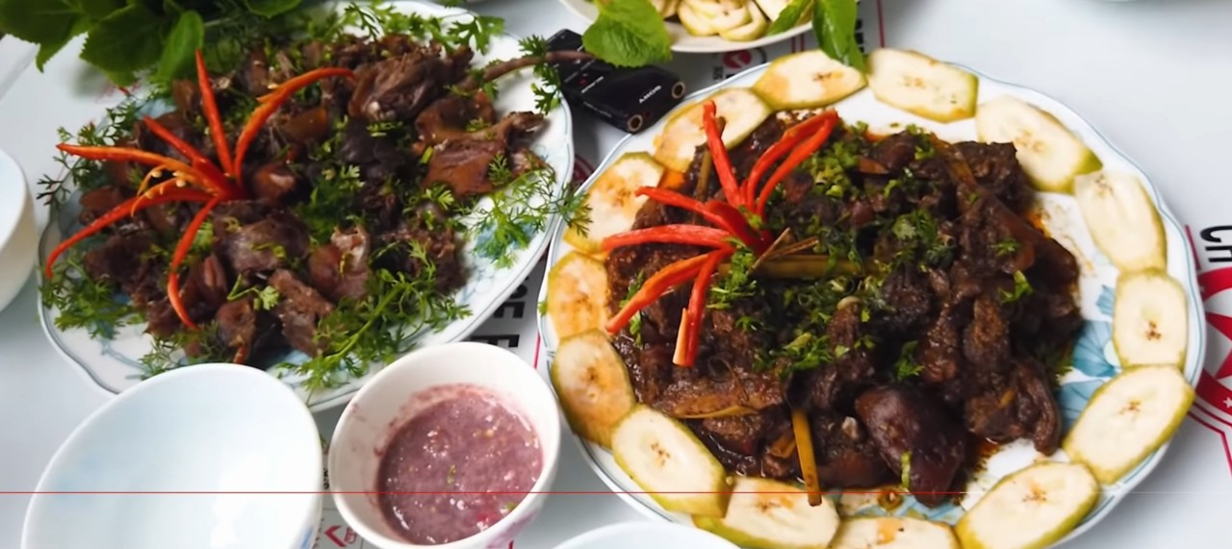

Gia vị ướp: Uớp 30 phút

½ thì cà phê muối,

1 thìa cà phê đường,

50ml rượu,

1 củ tỏi băm,

1 củ hành tím bằm,

100g sả bằm,

50g riềng bằm,

5 quả ớt

Đối với cầy khoảng 1kg, cầy nặng hơn thì thêm gia vị tương ứng.

1. Dúi hấp xả, gừng



Gia vị ướp: 30 phút

½ thìa cà phê muối,

1 thìa cà phê đường,

50ml rượu,

2 thìa cà phê mắc khén,

10 hạt dổi,

50g gừng,

100g sả,

100g riềng.

Đối với dúi khoảng 1kg, dúi nặng hơn thì thêm gia vị tương ứng.

1. Dúi nấu rượu mận

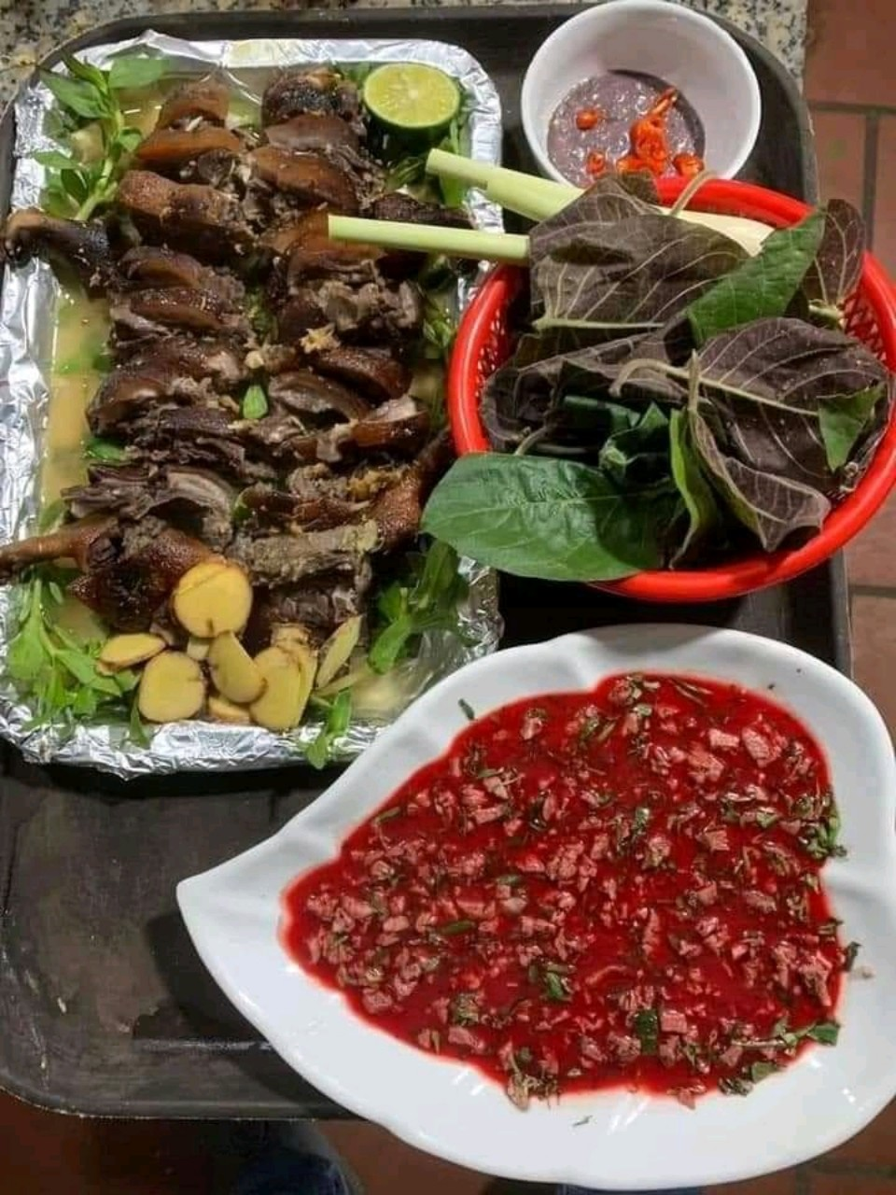

100g sả,

100g củ rềng.

3 thìa cà phê mắm tôm,

3 quả ớt,

1 thìa cà phê hạt nêm,

100g mẻ

50ml tiết đỏ,

20ml rượu trắng.

Đối với dúi khoảng 1kg, dúi nặng hơn thì thêm gia vị tương ứng.

1. Dúi hấp nguyên con

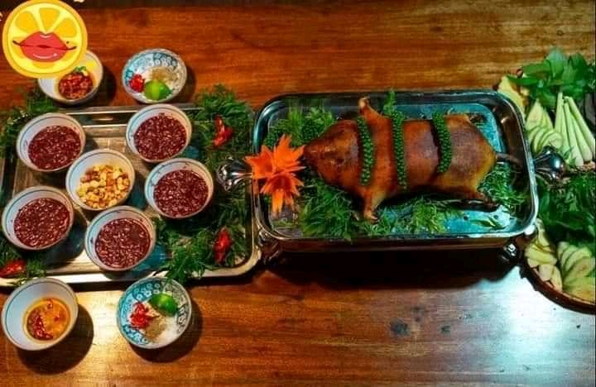

Gia vị ướp: 30 phút

2 thìa cà phê tiêu,

½ thìa cà phê muối,

1 thìa cà phê đường,

50ml rượu,

2 thìa cà phê mắc khén,

10 hạt dổi,

10g gừng,

100g sả,

100g riềng.

Đối với dúi khoảng 1kg, dúi nặng hơn thì thêm gia vị tương ứng.

1. Dúi xào xả ớt



Gia vị ướp: Uớp 30 phút

½ thì cà phê muối,

1 thìa cà phê đường,

50ml rượu,

1 củ tỏi băm,

1 củ hành tím bằm,

100g sả bằm,

50g riềng bằm,

5 quả ớt

Đối với dúi khoảng 1kg, dúi nặng hơn thì thêm gia vị tương ứng.

1. Dúi hun khói

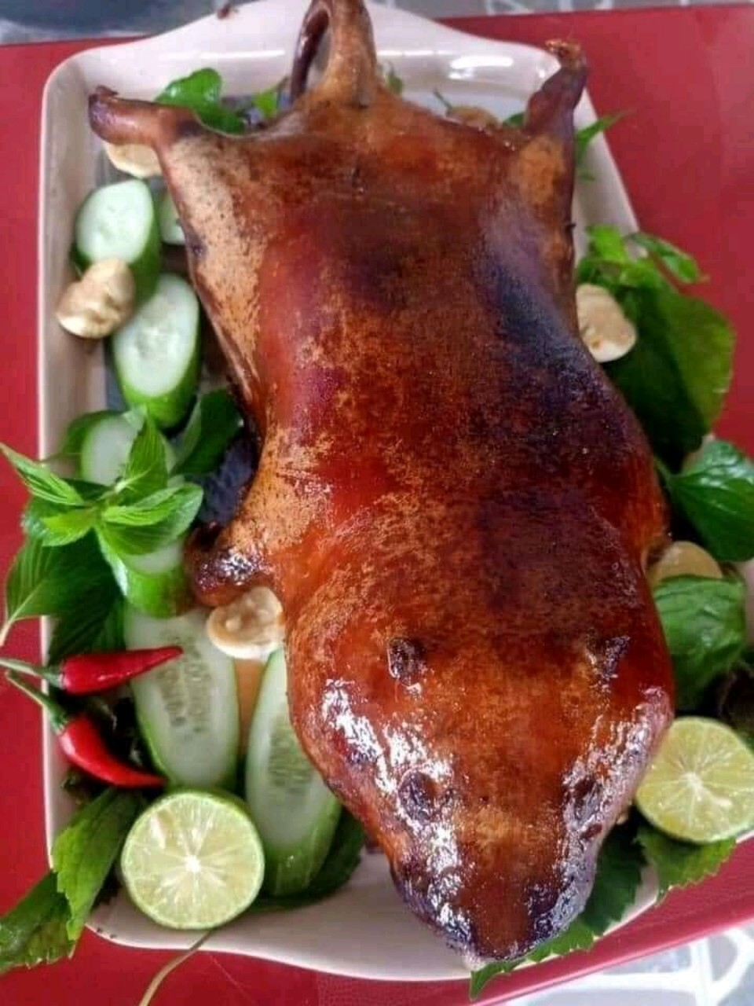

Gia vị ướp: Uớp 30 phút

2 thìa cà phê tiêu,

½ thì cà phê muối,

10 hạt dổi,

2 thìa cà phê mắc khén,

2 thìa cà phê giấm,

1 thìa cà phê đường,

50ml rượu,

2 gói bột ngũ vị hương,

1 củ tỏi băm,

1 củ hành tím bằm,

50g sả bằm,

50g riềng bằm,

50ml dầu ăn.

Đối với dúi khoảng 1kg, dúi nặng hơn thì thêm gia vị tương ứng.